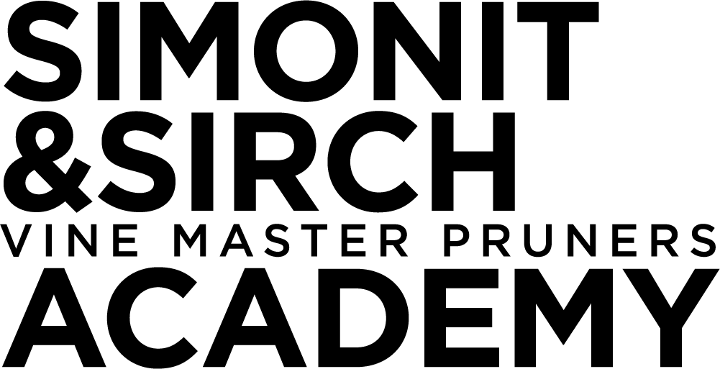

A SCUOLA DI DENDROCHIRURGIA
PER COMBATTERE IL MAL DELL’ESCA
CON I VINE MASTER PRUNERS SIMONIT&SIRCH
Dal 22 al 25 luglio 2024 un Corso residenziale all’ACCADEMIA VINE LODGE di Capriva del Friuli
per imparare l’innovativa tecnica che salva le piante e mantiene intatta la qualità delle uve.

Capriva del Friuli_I VINE MASTER PRUNERS SIMONIT&SIRCH hanno messo a punto da anni una tecnica innovativa per combattere il mal dell’esca, la dendrochirurgia, una vera e propria operazione chirurgica sulle piante della vite grazie alla quale la carie bianca che colonizza la struttura legnosa delle piante e ne causa l’infezione viene eliminata con una specifica attrezzatura, mantenendo intatta la qualità delle uve. I risultati che il Team SIMONIT&SIRCH ha raggiunto in 14 anni di lavori e sperimentazioni sono sorprendenti e di grande importanza sia per la qualità dei vini che per il risparmio economico da parte dell'azienda: il 90% delle piante trattate è tornato infatti pienamente produttivo. La dendrochirurgia è, al momento, l’unica tecnica valida per fermare il mal dell’esca ed evitare l’estirpo.

Per chi volesse apprendere le basi di questa tecnica, viene organizzato dal 22 al 25 luglio 2024 nel Campus Mario Schiopetto di Capriva del Friuli un corso residenziale guidato dai tecnici SIMONIT&SIRCH. Rivolto a tutti, il corso è un’occasione unica per apprendere questa tecnica in grado di prolungare la vita produttiva delle vigne. Il numero massimo di partecipanti è di 10 persone.

Il corso si articolerà in 3 giornate di formazione per un totale di 3 lezioni pratiche e 1 teorica. Sede del corso sarà l’ACCADEMIA VINE LODGE di Capriva del Friuli, dove i corsisti alloggeranno e si terrà la parte teorica, mentre le lezioni pratiche si svolgeranno nei vigneti limitrofi del Campus Mario Schiopetto. La quota di partecipazione è di 1.480 € a persona e comprende, oltre al corso, 3 pernottamenti con prima colazione, aperitivo di benvenuto, 1 light lunch, 2 cene, 2 degustazioni, e brindisi finale all’ACCADEMIA VINE LODGE, 3 merende e 2 light lunch in vigna, il noleggio del vestiario e dell’attrezzatura, l’assicurazione e una Visita al Campus Mario Schiopetto (dove il Metodo SIMONIT&SIRCH ha preso embrionalmente forma più di 30 anni fa), alle cantine dell’azienda. Al termine, i partecipanti riceveranno un attestato di partecipazione al corso e la T-shirt PRUNINGUY/ PRUNINGIRL.

Dendrochirurgia by SIMONIT&SIRCH
I tecnici SIMONIT&SIRCH hanno sottoposto alla dendrochirurgia più di 15.000 piante di 12 varietà (Sauvignon blanc, Chardonnay, Cabernet Sauvignon, Cabernet Franc, Sauvignon, Pinot Nero, Riesling, Malvasia Istriana, Sangiovese, Gruener Veltiner, Carmenere, Malbec), in vigneti di 12 regioni italiane e straniere: Collio, Franciacorta, Montalcino, Champagne, Borgogna, Bordeaux, Mendoza, Kamptal, Steiermark, Pfalz, Istria e Maipo in Cile. Analizzando i dati raccolti - e validati anche dall’Università e dall’INRA Institut National de la Recherche Agronomique di Bordeaux - si evince che la dendrochirurgia rallenta la progressione di sintomi di mortalità delle piante infette e che la qualità delle uve è comparabile con quella di piante sane. Non è lo stesso per le piante infette non operate. In 14 anni di lavori e sperimentazioni, il 90% delle piante trattate è tornato pienamente produttivo.

Per iscrizioni e informazioni
SIMONIT&SIRCH ACADEMY - www.simonitesirchacademy.com - info@simonitesirchacademy.com

Ufficio Stampa - AGORÀ di Marina Tagliaferri - www.studio-agora.it - agora@studio-agora.it - Tel +39 0481.62385

